***¡Chicos, continuamos aprendiendo!***

Actividades:

1. Trabajamos con el texto: “TODO SOBRE MARTE”. Realizamos una lectura del título. Respondemos:
2. ¿Para qué leemos este texto?
3. ¿Qué nos brinda el texto?
4. ¿Qué es lo que nos ayuda a darnos cuenta de qué se tratará el texto?
5. ¿De qué trata el texto?

***Este texto nos transmite información. Nos explica, sobre un tema, nos sirve para aprender.***

***Esta clase de texto se llama INFORMATIVO- EXPLICATIVO.***

En esta clase de textos encontramos aclaraciones, definiciones, ejemplos, comparaciones.

1. Trabajaremos, ahora, **“definiciones”** en el texto. ¿Qué piensas que son las definiciones? Puedes mandarme un audio contándome qué entiendes por la palabra **definiciones**.
2. Te cuento que:

**La definición:** Da al lector el significado específico y describe las características de algo.

¿Cómo se introduce o se escribe dentro del texto una definición?

* La definición puede escribirse dentro del texto usando: “**es**”, “**son**”.

Ejemplo:

El erizo **es** un mamífero insectívoro de unos 20 cm de largo con el dorso y los costados cubiertos de púas...

* Empleando expresiones como: “**se denomina**”, “**se llama**”, “**se entiende por**”, “**se define como**”, “**se designa**”, entre otras.

Ejemplo: **Se denomina** impacto ambiental a la alteración o modificación que causa una acción humana sobre el medio ambiente.

* Utilizando signos de puntuación: **comas**, **guiones**, **dos puntos** o **paréntesis**.

Ejemplos: Cuando se gira hacia la popa **–**parte posterior de una embarcación**-** se debe…

…entre las partes de un volcán podemos mencionar el cráter **(**abertura por la que salen los materiales incandescentes, gases y el vapor de agua.**)**…

1. Relee el texto: “TODO SOBRE MARTE”, usa el diccionario para buscar el significado de las palabras desconocidas y/o puedes realizar consulta a la seño.
2. Rodea en el texto las definiciones que aparecen. Transcríbelas en tu carpeta. Pinta la palabra o signo de puntuación que te ayudó a descubrir la definición.
3. ¿Qué palabras se definen en el texto?

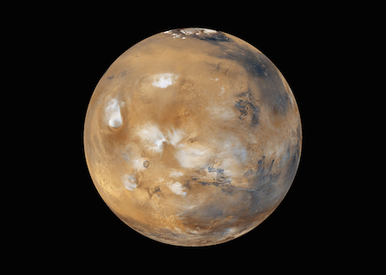

***TODO SOBRE MARTE***

Marte tiene la mitad del tamaño de la Tierra, y también recibe el nombre de **"planeta rojo"**. Su color rojo se debe al hierro oxidado que tiene en el suelo.

Como la Tierra, Marte tiene estaciones, casquetes polares, volcanes, cañones y clima. Tiene una atmósfera poco densa hecha de dióxido de carbono, nitrógeno y argón.

Hay signos de antiguas inundaciones en Marte, pero ahora el agua existe principalmente en su polvo helado y sus nubes delgadas. En algunas laderas marcianas, se han encontrado pruebas de agua líquida salada.

Los científicos quieren saber si Marte podría haber tenido seres vivos en el pasado. También quieren saber si Marte podría albergar vida ahora o en el futuro.

**Estructura y superficie:**

* Es un planeta terrestre: es pequeño y rocoso.
* Tiene una atmósfera poco densa.
* Cuenta con una atmósfera activa, pero la superficie del planeta no lo es. Los volcanes están inactivos.

**El tiempo en Marte:**

* Un día dura 24,6 horas, un poco más que un día en la Tierra.
* Un año equivale a 687 días en la Tierra, casi el doble que el año terrestre.

**Vecinos de Marte:**

* Tiene dos lunas: Fobos y Deimos.
* Es el cuarto planeta contando desde el Sol. Eso significa que la Tierra y Júpiter son sus vecinos.

*En esta fotografía de Marte, se puede observar nubes de agua y hielo, hielo polar y algunas de sus formaciones rocosas.*

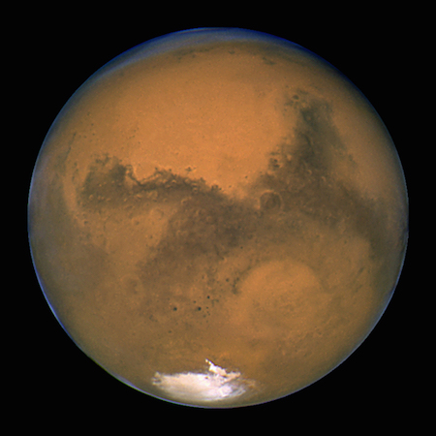

**Breve historia:**

* Se conoce su existencia desde la antigüedad porque no es necesario usar los telescopios más avanzados para verlo.
* Varias misiones han visitado el planeta rojo, y es el único planeta por donde han circulado los rovers (vehículos robotizados), que se han paseado por Marte tomando fotos y haciendo mediciones.

*El Telescopio Espacial Hubble de la NASA tomó esta fotografía de Marte mientras hacía su máximo acercamiento a la Tierra en 60 000 años.*